
UNIVERSIDAD MAYOR DE SAN ANDRÉS
FACULTAD DE CIENCIAS PURAS Y NATURALES
CARRERA DE INFORMÁTICA


PERFIL: PROYECTO DE GRADO
SISTEMA CENTRAL DE AUTOEVALUACIÓN DE UNIDADES ACADEMICAS Y ADMINISTRATIVAS
CASO: DEPARTAMENTO DE PLANIFICACIÓN, EVALUACIÓN Y ACREDITACIÓN – UMSA

Proyecto de Grado para obtener el Título de Licenciatura en Informática
Mención: Ingeniería de Sistemas Informáticos

POR: UNIV. GEDEON MAMANI QUISPE

TUTOR: LIC. REYNALDO ZEBALLOS DAZA

LA PAZ – BOLIVIA
2022

- Introducción
La implementación de Tecnologías de la Información y Comunicación (TIC) desde finales del siglo pasado produjo, a escala mundial, importantes cambios en todo ámbito, sea privado o público, desde la forma de organización personal e institucional hasta el proceso de comunicación, convivencia, aprendizaje y, por ende, en el ámbito laboral. Cada vez es más común que en cualquier tipo de entidad como, por ejemplo, una empresa, asociación, negocio, institución u otros, se necesite una solución informática ajustada a sus necesidades. Y cada vez es más habitual que se nombre una “Aplicación Web” como la respuesta a estas necesidades. Bolivia ha comenzado a incursionar en esta industria del desarrollo de software hace aproximadamente diez años y hoy es uno de los países sudamericanos que oferta este producto a costos más reducidos que otros. Los primeros años fueron de prueba para muchas empresas bolivianas, y sobrevivieron aquellas que sobre todo se enfocaron para atender a grandes empresas del mercado local (Cueto, 2009). Las regiones que destacan más emprendimientos en este rubro corresponden al eje troncal: La Paz, Cochabamba y Santa Cruz, acompañados en los últimos años de Potosí y Sucre como resultado de la demanda de producción de software (Suaznabar, 2017).
Segun resolución del Honorable Consejo universitario No. 137/98 en fecha 8 de julio de 1998, En aplicación ed las recomendaciones de la Contraloria General de la Republica y la Unidad de Auditoria Interna fue necesario dar cumplimiento a normas establecidas para que todos los aspectos administrativos financieros se desarrollen con mayor eficiencia, eficacia y transparencia. Considerando que para lograr una mayor eficiencia en la orgainzación y administración de los recursos humanos administrativos es necesario aplicar políticas, normas y procedimientos conforme a los requerimientos de los Sistemas de Administración y Control establecidos en la Ley 1178.
Se resolvió crear la "COMISIÓN" de Planificación, Evaluación y Acreditación Académica como organo de consulta y asesoramiento encargado de coordinar, planificar y priorizar los mecanismos de planificación y evaluación a ser encaminados por el Departamento de Planificación Universitaria a través de las Divisiones de Planificación Académica y Evaluación y Acreditación Universitaria.
Se fortaleció las atribuciones del Departamento de Planificación Universitaria con la creación de las siguientes divisiones dependientes de Planificación Academica, Evaluación y Acreditación Universitaria. Desarrollo Organizacional y Sistemas de Información y Estadística, cuyas atribuciones estan contempladas en el Anexo No. 2 de dicha Resolución.
Asi también se creó la Comisión de Recursos Informativos como organo de consulta y asesoramiento encargado de coordinar los mecanismos y recursos de información y estadística a través de la División de Sistemas de Información y Estadística.
El Centro de Procesamiento de Datos e Información (CPDI), pasa a depender de la División de Sistemas de Información y Estadística como unidad encargada de obtener diseño de sistema, procesar, proporcionar y actualizar la información que sirva de insumo principal al proceso mismo de planificación conforme a recomendaciones establecidas en reuniones tecnicas del Sistema Nacional de Planificación Universitaria.
Segun la Resolución Area Institucional No. 05 (Primer Congreso Interno de la UMSA) se consideró, que la "COMISIÓN" Administrativo-Financiero ha presentado la propuesta de crear un organo central de planificacion y coordinacion de las activbidades universitarias:
Que esa propuesta no encontró el consenso de los delegados por no estar suficientemente elaborada, en consecuencia resolvió en un unico artículo encomendar al Honorable Consejo Universitario el estudio sobre la necesidad de crear un órgano de planificación y coordinación de las actividades universitarias, según la propuesta presentada por la Comisión Administrativo-Financiera del Primer Congreso.
Este evento sucitó en el Parainfo Universitario el 31 de Octubre de 1988.
Actualmente según la normativa de la UMSA que respalda la vigencia del Departamento, según la Resolucion del Honorable Consejo universitario N° 433/2021 que se emitió el 1° de Septiembre de 2021, en su artículo primero se Aprobó la creación de la Unidad Organizacional denominada DEPARTAMENTO DE PLANIFICACIÓN, EVALUACIÓN Y ACREDITACIÓN (DPEC) y esta esta vigente hasta la fecha.
El Departamento de Planificación, Evaluación y Acreditación (DPEC), cuenta con cuatro divisiones según RCU 433/2021 en su artículo Septimo, las cuales son:

- División de Evaluación y Acreditación y Gestión de Calidad.
- División de Organización Universitaria.
- División de Planificación Estratégica.
- División de Procesamiento y Análisis de Datos Universitarios.

Con una trayectoria de más de 20 años de servicio a la población en la ciudad de La Paz, la Florería “Dalia” fue creada en el año 1998 como un negocio familiar, se encuentra ubicada en la Avenida 16 de Julio, Calle Colon No. 161, edificio Barrosquira esta Florería de gran prestigio tiene como meta, expandirse por el interior del País, para que muchas personas reconozcan sus trabajos florales que son obras maestras diseñadas por el excelente personal de trabajo.

El Departamento de Planificación, Evaluación y Acreditación es dependiente de Rectorado de la Universidad Mayor de San Andrés y la División de Organización Universitaria está dentro del Departamento de Planificación, Evaluación y Acreditación, bajo los siguientes organigramas.
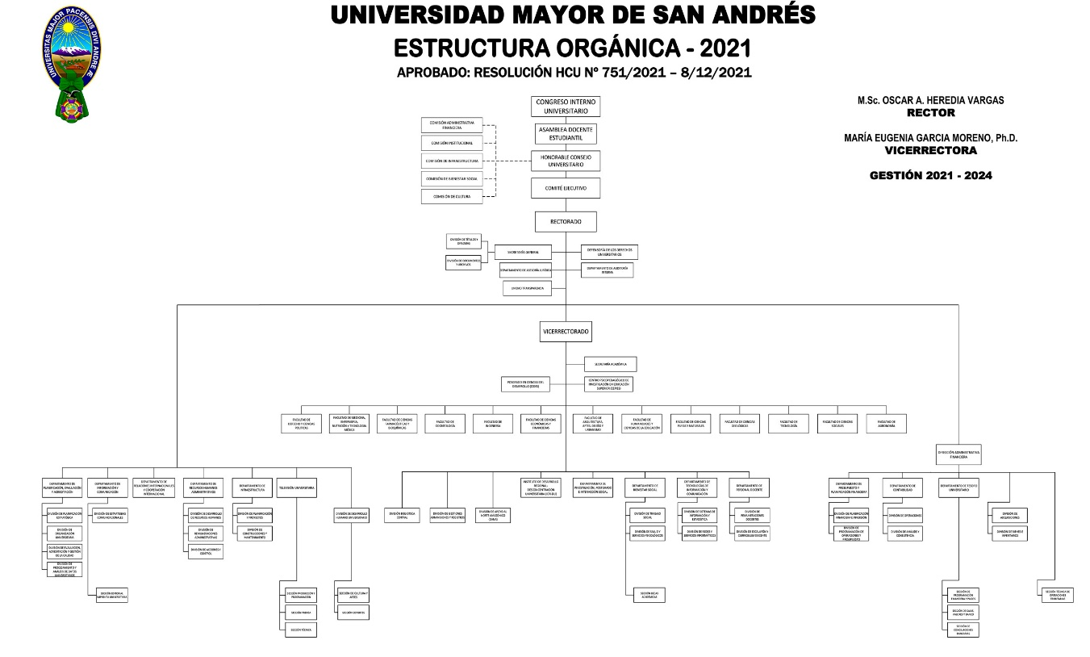

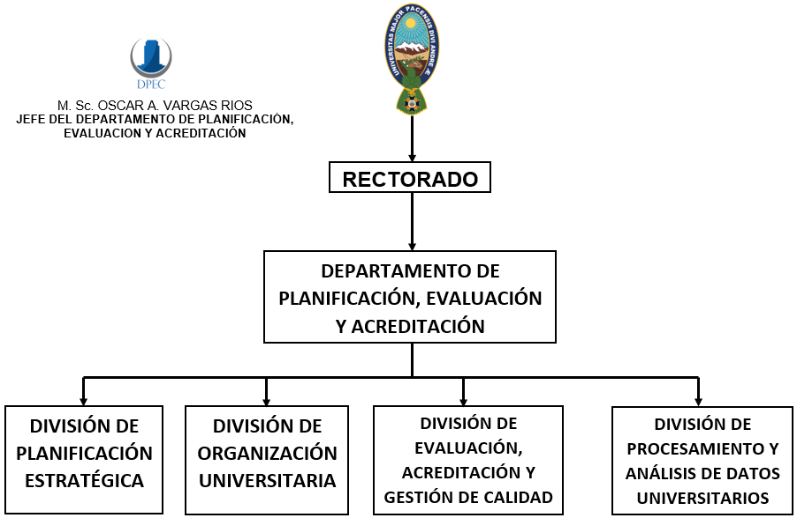

El desarrollo de cualquier Sistema Web otorgó un lugar a un desprendimiento de muchas ideas al observar la tecnología seguir el cometer a las empresas, no es una labor simple a menos que sean trabajador o conocedor único de la entidad para la obtención y proceso de datos vemos en Bolivia que las múltiples organizaciones algunas mantienen un desarrollo de uso de tecnologías sin embargo cabe resaltar que van paso a paso por necesidad utilitaria optimizando tiempo con el uso necesario de las tecnologías. El presente proyecto tiene como finalidad apoyar al Departamento de Planificación, Evaluación y Acreditación de la Universidad Mayor de San Andrés por medio de la utilización del sistema que dejara mantener el control adecuado de la Gestión de Información sobre el Análisis Prospectivo y Retrospectivo, y/o Autoevaluación de las Unidades Facultativas, Carreras y Administrativas, una vez concluido el trabajo en el Departamento de Planificación, Evaluación y Acreditación (DPEC) y poder ser expuesto en su respectivo funcionamiento.
La metodología SCRUM ofrece la posibilidad de adaptarse exitosamente al desarrollo del presente Sistema, de esta manera, se concibe la idea de una producción organizada de las tareas, además se desarrolla un plan y trabajo conjunto con el encargado de la División de Organización Universitaria – DPEC.
La participación y administración de SCRUM es sencilla y de fácil manejo para todas las etapas. De igual manera, se cuenta con un registro de labores realizadas y se le da seguimiento para lograrlo de forma eficiente. El desarrollo del proyecto está enfocado bajo la metodología SCRUM y la metodología de diseño Web UWE. El programa que se obtendrá será un producto de calidad la cual se verificará con la metodología de evaluación de calidad de sistemas Web-Site Qem.
- Problema
  - Antecedentes del Problema

    - Proyectos Similares

PROYECTO: ”PLATAFORMA VIRTUAL BASADA EN AGENTES PARA COMICIOS ELECTORALES” Por lo rustico que resulta el proceso de votación en la actualidad, se vio por conveniente brindar una solución a los problemas que posee, por esta razón se quiso brindar una alternativa con un sistema de votación electrónica, la cual este basada en una nueva alternativa en la programación como lo es la de los agentes móviles, que brindan muchas ventajas que resultan beneficiosas en nuestro país, para reducir el costo de las elecciones eliminando las papeletas impresas en papel y agilizar el proceso de obtención de resultados, resultando implícitamente una colaboración al medio ambiente, también los agentes móviles resultan ventajosos por la utilización de la red de comunicación solo en el momento del envío del agente y no estar conectados todo el tiempo como sucede en un sistema Cliente-Servidor. (Bernál, 2011)

PROYECTO: “ESCRITORIO WEB: HERRAMIENTAS COLABORATIVAS ADMINISTRATIVAS” El presente proyecto se centra en desarrollar herramientas administrativas que contribuyan al desarrollo de este nuevo centralizador de información. Entre estas se tiene: agenda Telefónica; una herramienta centralizadora de internos telefónicos; Marcados de Asistencia: una herramienta en la cual los servidores pueden controlar sus asistencias atrasos y faltas en el ministerio; Activos Fijos; Una herramienta en la cual los servidores controlan los activos asignados al funcionario detallando el estado en el cual estos se encuentran; Servicios y Enlaces: Generador de reportes de Información Jurídica en el ministerio. (Calla, 2014)

PROYECTO: “SISTEMA DE PLANIFICACIÓN Y SEGUIMIENTO ACADÉMICO. CASO: UNIDAD EDUCATIVA RVDO. P. WALTER STRUB” El aumento de Instituciones Educativas y el crecimiento de la población estudiantil dentro de dichos centros, genera un gran volumen de información, que debe ser organizada y clasificada para su utilización. Para realizar estas tareas muchos de los centros educativos hacen uso de las computadoras y tecnología informática actual, para coadyuvar con el trabajo. La Unidad Educativa Rvdo. P. Walter Strub es una institución con crecimiento de población estudiantil, donde se tiene un gran volumen de información, la forma de almacenamiento y organización de esta producía retardo en los procesos realizados por la institución, es así que se vio necesario desarrollar el presente proyecto para organizar y clasificar de mejor manera la información académica generada por el colegio. El proyecto ha sido desarrollado con conceptos de programación Orientada a Objetos, utilizando el Lenguaje de Modelado Unificado (UML) para modelar el sistema, siguiendo el método de Análisis y Diseño sugerido por Pressman, que se basa en el método de Diseño Dirigido por Responsabilidades (DDR) de Wirf-Brock. Para el diseño de la parte navegacional de la aplicación se apoyo con la metodología OOHDM. La implementación del sistema se la realizo con el lenguaje PHP que es orientado a la web, junto con el gestor de base de datos Postgres y como apoyo para la interfaz de usuario Java script que se ejecuta en el lado del cliente. Dentro el Sistema de Planificación y Seguimiento Académico fueron implementados los módulos de kardex estudiantil, inscripción de estudiantes, kardex del personal, planificador de horarios, actualización de calificaciones, control de asistencia de personal y estudiantes. La implementación de estos módulos le brinda a la Unidad Educativa un mejor acceso, organización y control de la información académica y la posibilidad de obtener informes o reportes sobre: horarios escolares por curso y por profesor, emisión de boletines de calificaciones, informe sobre asistencia del personal, listados de estudiantes entre otros.

    - OBJETO BAJO ESTUDIO

